**Lexxus Norton pokřtil nový lifestylový magazín NORTON**

*Praha, 20. října 2016*

**Ve středu 19. října 2016 proběhl v reprezentativních prostorách showroomu Bang&Olufsen v centru Prahy slavnostní křest magazínu NORTON, který se zaměřuje na životní styl, design, kulturu a exkluzivní bydlení. Hlavním partnerem slavnostního večera byla značka Lexxus Norton, specializující se na luxusní nemovitosti v atraktivních lokalitách Prahy a blízkého okolí. Při této výjimečné příležitosti se všem pozvaným představil nový generální ředitel skupiny LEXXUS Group Karel Bor. Večera s ochutnávkou vybraných francouzských vín a prémiových rumů, který vyvrcholil afterparty v baru Le Valmont, se zúčastnila mj. módní návrhářka Beata Rajská, bývalý hokejový reprezentant Dušan Salfický či hokejový obránce Marek Černošek.**

Koncept magazínu NORTON popisuje **Denisa Višňovská**, partner Lexxus Norton: „Nápad na nový magazín jsme začali uvádět do života na jaře letošního roku jeho pilotní verzí, která se setkala s velkým ohlasem. Věříme proto, že se podobné odezvy dočká i první číslo magazínu NORTON. Čtenáři se v něm mohou seznámit mimo jiné snejnovějšími informacemi o rezidenčním trhu, přečíst si zajímavé rozhovory - např. s Beatou Rajskou či Jiřím Vykoukalem - nebo načerpat inspiraci pro podzimní dovolenou.”

**Fotogalerie:**

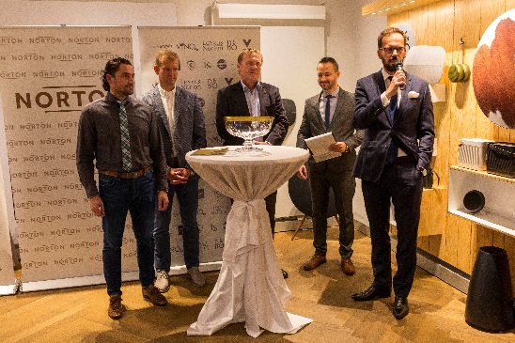

*Hosty na akci přivítal nový generální ředitel skupiny LEXXUS Group Karel Bor (zcela vpravo).*

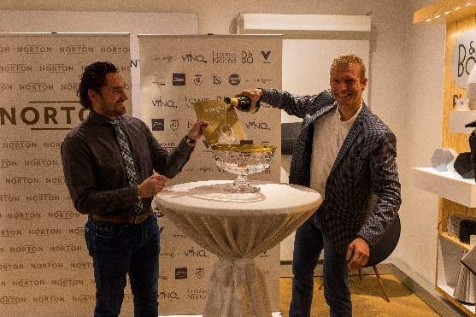

*Zbrusu nový lifestylový magazín NORTON slavnostně pokřtili hokejisté Dušan Salfický (vpravo) a Marek Černošek.*

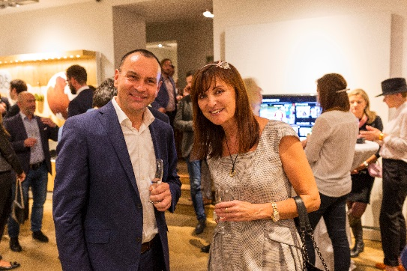

*Slavnostního večera se zúčastnila i řada celebrit – mezi nimi např. módní návrhářka Beata Rajská. Rozhovor s ní najdou čtenáři právě v novém magazínu NORTON.*



*Večer vyvrcholil afterparty v baru Le Valmont.*

**O Lexxus Norton**

Značka Lexxus Norton patří do skupiny LEXXUS Group a specializuje se pouze na luxusní nemovitosti k prodeji i k pronájmu v nejžádanějších lokalitách Prahy a blízkého okolí.

Realitní agenti Lexxus Norton kladou maximální důraz na nejlepší servis jak pro developery, tak pro konečné uživatele. Služby LEXXUS Norton jsou postavené na individuálním přístupu ke každému zákazníkovi vždy s přihlédnutím k jeho požadavkům. Při realizaci nabízí maximální podporu a zkušenosti čerpající z historie mateřské realitní společnosti LEXXUS, která působí na pražském realitním trhu již od 90. let.

**Kontakt**

Email: [pr@lexxusnorton.cz](mailto:pr@lexxusnorton.cz)

Telefon: +420 221 111 900

[www.lexxusnorton.cz](http://www.lexxusnorton.cz)

**PR agentura Crest Communications**

**Marcela Kukaňová**

Email: [marcela.kukanova@crestcom.cz](mailto:sarka.vondrackova@crestcom.cz)

Telefon: +420 731 613 618

**Marie Cimplová**

Email: [marie.cimplova@crestcom.cz](mailto:marie.cimplova@crestcom.cz)

Telefon: +420 222 927 128, 731 613 602

Tiskové středisko: [www.crestcom.cz](http://www.crestcom.cz)